  - Beschrijving release ‘Von Neumann’
  - Xpert Suite

Auteur | Manouk van Vugt
Versie | 1.0
Status | Definitief
Datum | 12-10-2020
Classificatie | Openbaar

inhoudsopgave

1 Algemeen 3
2 Basis Xpert Suite 3
2.1 XS Beheer 3
2.1.1 SSO Configuratie in het nieuwe gebruikersbeheer 3
3 Modules 5
3.1 Agenda 5
3.1.1 Agenda autorisaties 5

Algemeen
Wij nemen maandag 12 oktober een release van de Xpert Suite met een aantal bugfixes en functionele wijzigingen in productie. Hierdoor zal tussen 20.00 en 22.00 uur meerdere (korte) verstoringen in het gebruik mogelijk zijn, wij adviseren daarom enkel in te loggen wanneer dat noodzakelijk is.

Volgende geplande release: woensdag 21 oktober (deze planning is onder voorbehoud).

Basis Xpert Suite

XS Beheer

SSO Configuratie in het nieuwe gebruikersbeheer
Vanuit de XpertSuite worden verschillende inlogmethodes ondersteund, namelijk inloggen middels Single Sign On (SSO) en inloggen met een inlognaam & wachtwoord.

Voor klanten die gebruik maken van SSO (Single Sign On) is functionaliteit toegevoegd om de SSO configuratie bij een gebruiker te kunnen instellen in het nieuwe gebruikersbeheer en is het mogelijk gemaakt om de toegestane en standaard inlogmethodes in te laten stellen door de XpertDesk. Daarnaast worden er verschillende welkomst e-mails gestuurd naar gebruikers voor de twee verschillende inlogmethodes, waarin specifieke instructies voor de verschillende inlogmethodes zijn opgenomen. Klanten die gebruik maken van eigen ingerichte e-mailsjablonen dienen voor SSO een nieuw e-mailsjabloon in te richten.

Voor klanten die enkel gebruik maken van de inlogmethode met een inlognaam & wachtwoord zijn er geen wijzigingen aan de werking. Klanten die de SSO-functionaliteit willen gaan gebruiken, kunnen contact opnemen met onze XpertDesk.

  - Instellen SSO configuratie bij een gebruiker
Voor superbeheerders en klantbeheerders zijn mogelijkheden toegevoegd aan het gebruikersbeheer van de XpertSuite, waarmee de SSO configuratie per gebruiker ingesteld kan worden. Nadat de inlogmethode ‘Single sign on’ is geselecteerd, kan door de beheerder het domein, het ID en de rolnaam ingesteld worden.
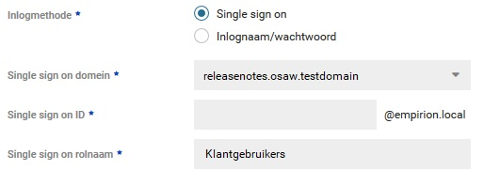

  - Toegestane en standaard inlogmethodes
In deze release is tevens functionaliteit toegevoegd waarmee wij voor onze klanten de toegestane en standaard inlogmethodes kunnen instellen.

Indien voor een klantdatabase slechts één van de inlogmethodes is ingesteld, kunnen klantbeheerders enkel de gewenste inlogmethode instellen voor hun gebruikers. De keuzeoptie ‘Inlogmethode’ is vervolgens niet zichtbaar voor deze beheerders, maar enkel de velden voor de specifieke inlogmethode. Voor superbeheerders blijft het mogelijk om beide inlogmethodes in te stellen voor gebruikers.

Als er in een klantdatabase is ingesteld dat beide inlogmethodes zijn toegestaan, is het daarnaast mogelijk om de standaard inlogmethode in te stellen. De inlogmethode die als standaard wordt ingesteld zal bij het aanmaken van een nieuwe gebruiker geselecteerd worden bij ‘Inlogmethode’. De beheerder kan dan alsnog kiezen om hiervan af te wijken en de andere inlogmethode te selecteren.

  - Verschillende welkomst e-mails per inlogmethode
Naar nieuwe gebruikers met inlogmethode SSO die niet eerder zijn ingelogd in de XpertSuite, zal vanuit de applicatie een andere welkomst e-mail gestuurd worden. In de welkomst e-mail zal standaard benoemd worden aan de gebruiker dat hij of zij kan inloggen in de XpertSuite via de identity provider.
Voor klanten die een afwijkende tekst of een eigen e-mailsjabloon willen inrichten dient het sjabloon met de Code ‘IDP_UitnodigingNieuweGebruikerSSO’ aangepast te worden in e-mailsjablonenbeheer (Beheer > Applicatie instellingen > E-mail sjablonen).
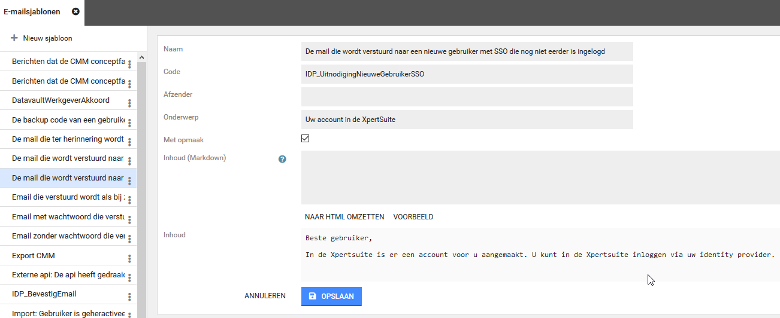

Modules

Agenda

Agenda autorisaties
Om de module ‘Agenda’ beter te integreren in de XpertSuite, wordt er een grote verbetering doorgevoerd voor het autoriseren van agenda’s van gebruikers. De huidige autorisatie voor een agenda is gebaseerd op de gebruiker-gebruiker autorisatie, welke samenhangt met een grote groep overige autorisaties die niets te maken hebben met de agenda. Het wordt nu mogelijk om wél geautoriseerd te zijn voor het inplannen in een agenda, maar niet om bijvoorbeeld de gebruiker een taakopdracht te geven. Na deze release kunnen gebruikerautorisaties weggehaald worden voor gebruikers die alleen agenda’s mogen bekijken, door gebruik te maken van de nieuwe agenda autorisaties.

Vanaf deze release wordt het aanmaken van een agenda verplaatst van Klassiek beheer naar het nieuwe gebruikersbeheer. Deze zijn te vinden op de tab ‘Agenda instellingen’ achter de knop ‘Open agenda autorisaties’. Hier is het ook mogelijk om de agenda onderdeel van één of meer agendagroepen te maken. Deze agendagroepen staan in principe los van gebruikersgroepen, zodat je als beheerder meer controle hebt over welke agenda’s belangrijk zijn om als groep te autoriseren, en welke als losse agenda. Als een nieuwe agenda dus is toegevoegd aan een groep, dan kunnen alle gebruikers die geautoriseerd zijn voor die agendagroep ook de nieuwe agenda openen en bekijken.
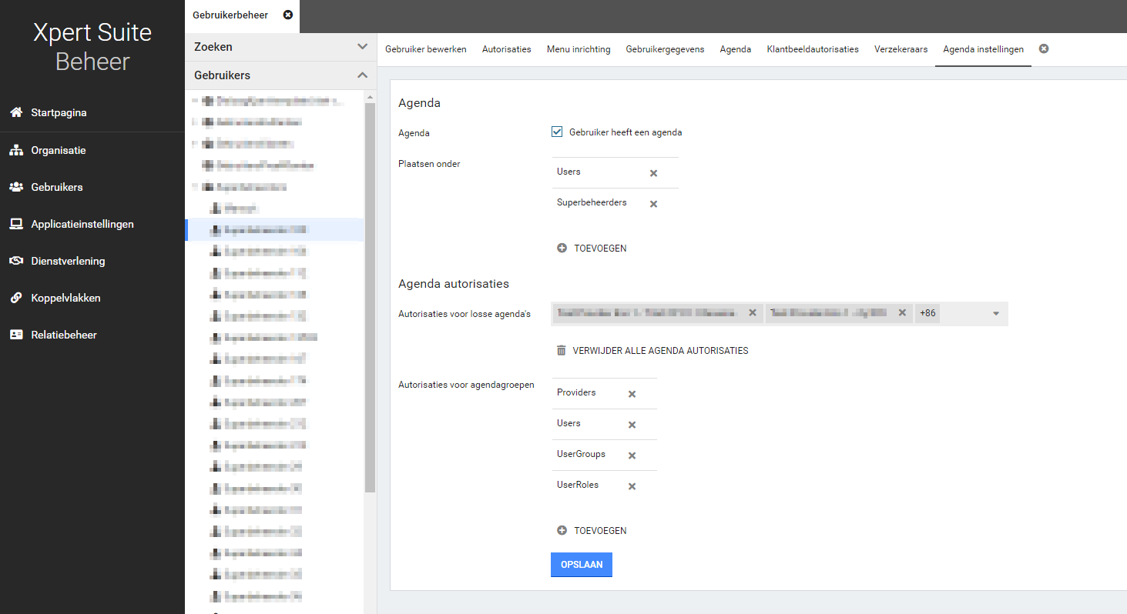

Denk bijvoorbeeld aan een groep ‘Alle bedrijfsartsen’ voor gebruikers die plannen via de afspraak genereren wizard, of ‘Afdeling X’ om alle agenda’s van de eigen afdeling te zien. Uiteraard blijft het mogelijk om individuele agenda’s te autoriseren.

Naast de agenda aanmaken en toewijzen aan een groep op deze tab, kan hier ook een gebruiker geautoriseerd worden voor losse agenda’s of agendagroepen. Hierdoor kan er gekozen worden welke agenda’s bezocht mogen worden door de gebruiker. De agendagroepen hebben een hiërarchische structuur: als je een gebruiker autoriseert voor een agendagroep die subgroepen heeft, is de gebruiker ook automatisch voor de subgroepen geautoriseerd. Verder is een gebruiker met agenda altijd voor zijn eigen agenda geautoriseerd. Wat de gebruiker dan kan doen met de agenda’s (aanmaken van beschikbaarheden, plannen van afspraken via wizard etc.) wordt nog steeds ingericht in Klassiek beheer of in via de gebruikersrol.

Het instellen van agenda autorisaties werkt ook op gebruikersgroepen via het tabje ‘Autorisaties’, achter de knop ‘Open agenda autorisaties’. De autorisaties die ingesteld zijn, worden automatisch overgeërfd bij het aanmaken van een nieuwe gebruiker of bij het handmatig overerven van autorisaties via Klassiek beheer naar onderliggende gebruikers. Het overerven werkt momenteel alleen voor individuele gebruikers, niet voor onderliggende gebruikersgroepen en hun onderliggende gebruikers. Deze functionaliteit wordt in een toekomstige release toegevoegd. Ook bij het verplaatsen van gebruikers kunnen agenda autorisaties overgeërfd worden van de gebruikersgroep, als er gekozen wordt om autorisaties van gebruikers(groepen) over te nemen.
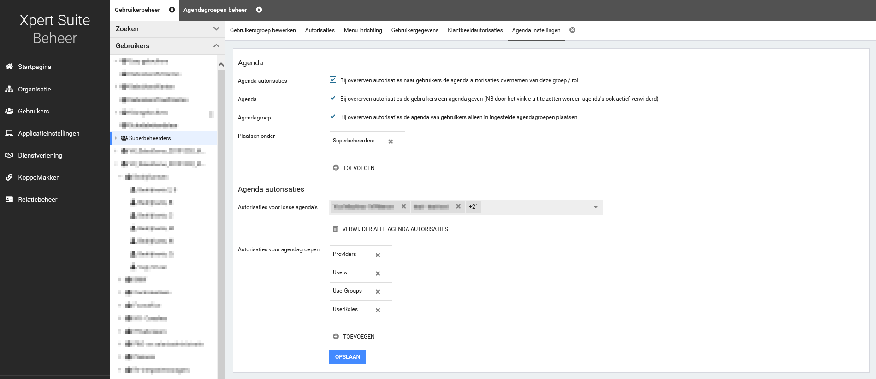

Bovendien is het ook mogelijk om agenda en agendagroepen in te stellen op gebruikersrollen, maar niet de agenda autorisaties. Deze worden, net zoals gebruikerautorisaties, ingesteld bij de gebruiker zelf. Bij het toewijzen van de rol aan een gebruiker of gebruikersrol autorisaties erven via Klassiek beheer, worden de instellingen op gebruikersrol toegepast op de gebruikers met die gebruikersrol.
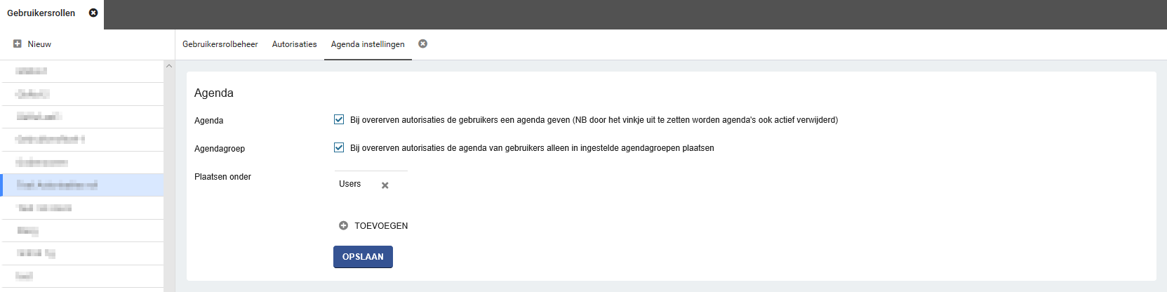
In elke database staan er al standaard agendagroepen voorgedefinieerd voor iedere gebruikersrol die een agenda heeft, iedere gebruikersgroep die een agenda heeft, een groep voor alle providers en een groep met alle gebruikers erin. Een superbeheerder kan de agendagroepen toevoegen, verplaatsen of verwijderen via het tabje ‘Dienstverlening’ onder het kopje ‘Agenda’s en Spreekuren’. Het verwijderen van agendagroepen kan alleen als de groep geen agenda’s bevat. Autorisaties instellen via de agendagroep wordt in een toekomstige release toegevoegd.
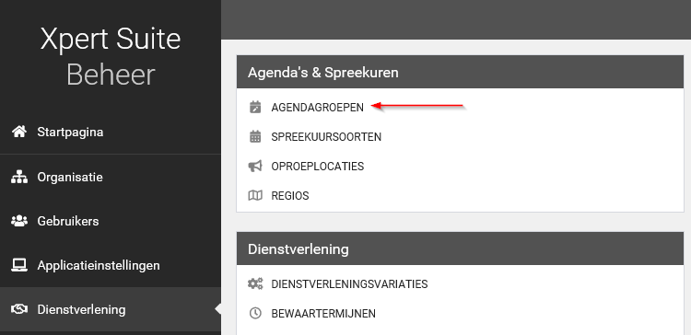
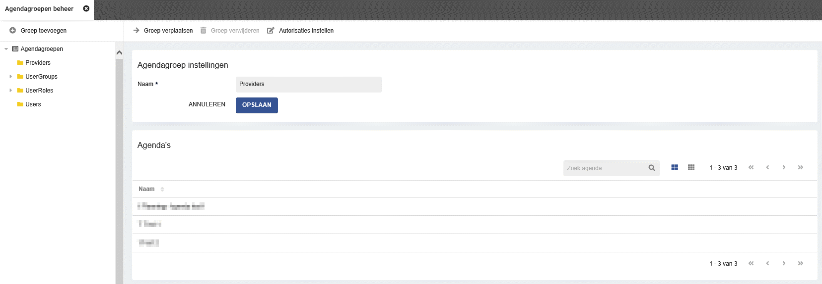

Er wordt een conversie uitgevoerd, zodat bestaande gebruikersgroepen en gebruikers op dezelfde manier geautoriseerd worden. Er kunnen echter door de functioneel beheerder optimalisaties uitgevoerd worden om de inrichting efficiënter te gebruiken (bijvoorbeeld het samenvoegen van specifieke groepen tot één groep, etc.).

